Dječji vrtić Dubrava 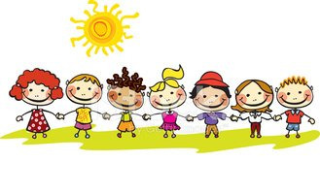
Radnička ulica 8 Zdravstvena voditeljica
10 342 Dubrava Jelena Šavorić, mag.med.techn.

Tema:

O MEDICINSKOJ SESTRI

 Tko je medicinska sestra?

☼ Medicinska sestra je zdravstveni djelatnik i njezina je djelatnost sastavni dio zdravstvene djelatnosti od interesa za Republiku Hrvatsku, a obavlja se pod uvjetima te na način propisan Zakonom o sestrinstvu.

☼ Svrha sestrinske djelatnosti jest zaštita zdravlja pojedinca, obitelji i cjelokupnog pučanstva.
☼ U provođenju svoje djelatnosti, medicinska sestra, dužna je primjenjivati svoje najbolje stručno znanje uz poštivanje načela prava pacijenata; etička i stručna načela koja su u funkciji zaštite zdravlja stanovništva te svakog pacijenta osobno.
☼ Sestrinska njega uključuje primjenu specifičnih znanja i vještina temeljenih na znanstvenim spoznajama iz područja sestrinstva; prirodnih, medicinskih i humanističkih znanosti.
☼ Djelatnost zdravstvene njege provodi se na svim razinama zdravstvene zaštite, u djelatnosti socijalne skrbi i svim djelatnostima u kojima medicinska sestra pruža izravnu zdravstvenu zaštitu.
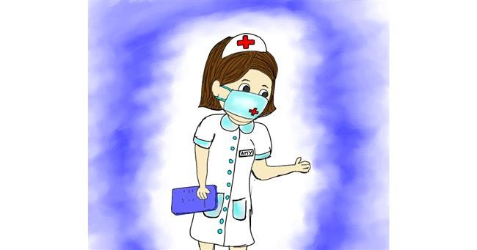

☼ Sestrinsku djelatnost mogu obavljati samo medicinske sestre u onom opsegu koji im pružaju kompetencije stečene obrazovanjem.
☼ Medicinska sestra dužna je čuvati sve podatke o zdravstvenom stanju pacijenta kao profesionalnu tajnu!
☼ Radi svojih etičkih, vjerskih ili moralnih nazora, medicinska sestra se ima pravo pozvati na priziv savjesti te odbiti provođenje zdravstvene skrbi ako se to e kosi sa pravilima struke te ako time ne uzrokuje trajne posljedice za zdravlje ili ne ugrozi život pacijenta.

☼ Medicinska sestra može biti kažnjena za prekršaj ako:

- ne ispuni obvezu čuvanja profesionalne tajne
- provodi zdravstvenu njegu kao voditelj ili član tima, a nije upisana u registar
- obavlja samostalan rad bez odobrenja za samostalan rad
- u slučaju nemogućnosti provedbe ordiniranog postupka ne izvijesti nadređenu osobu
- onemogući ili ometa provođenje stručnog nadzora
- ne otkloni nedostatke utvrđene stručnim nadzorom
Glavni cilj Hrvatske komore medicinskih sestara je zaštita pacijenata i građana kroz osiguranje kvalitetne, odgovorne i etične zdravstvene njege.
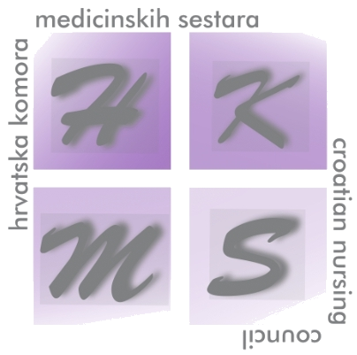

HRVATSKA KOMORA MEDICINSKIH SESTARA

HKMS vodi registar medicinskih sestara; daje, obnavlja i oduzima odobrenja za samostalan rad; provodi stručni nadzor nad radom medicinskih sestara; provodi postupak priznavanja inozemnih stručnih kvalifikacija.
Osim navedenih Komora se bavi:
određivanjem standarda, sadržaja, rokova i postupka trajnog stručnog usavršavanja te kompetencija medicinskih sestara; osiguravanjem poštivanja Etičkog kodeksa; određivanjem profesionalnih standarda; priznavanjem profesionalnih kvalifikacija.

The Lady with the Lamp

☼ Najveći doprinos sestrinstvu ostvarila je Florence Nightingale, utemeljica modernog sestrinstva
☼ Njezino djelovanje obilježio je Krimski rat u kojem je djelovala kao voditeljica ratne bolnice; organizacijom bolje sestrinske skrbi i strogim pridržavanjem higijene utjecala je na znatan pad smrtnosti među vojnicima što joj je priskrbilo naklonost vojnika i javnosti
☼ Nazvali su je “Dama sa svjetiljkom” jer je noću obilazila i njegovala ranjenike sa svjetiljkom u ruci
☼ Jedna od njezinih glavnih postignuća je bila implementacija profesionalnih i educiranih sestara u civilno društvo što je značilo da za bolesne više nisu brinuli bližnji ili časne sestre, nego profesionalne medicinske sestre

